定位App用户操作手册

目录
目录 1
1. 引言 2
1.1 编写目的 2
1.2 文档范围 2
1.3 读者对象 2
2. 系统概述 3
2.1 定位APP下载 4
2.2 启动定位 5
2.3 系统定位 7
2.4 查询定位 8
2.5 业务员定位绑定 9
2.6 修改密码 12

引言

编写目的
本文档的目的是对“定位APP系统”的操作方法进行详细的描述，使用户能够快捷方便的使用该系统。

文档范围
章节 | 标题 | 内容
1 | 引言 | 本章节介绍了文档内容的基本情况；
2 | 系统概述 | 本章节对该系统进行简单的描述；

读者对象
本系统是从用户角度出发，使用本系统的界面操作人员也是使用本文档的读者。

系统概述

定位APP下载
第一步：打开http://gps.pisen.com.cn:8001/Home进入登录界面 ,如图：
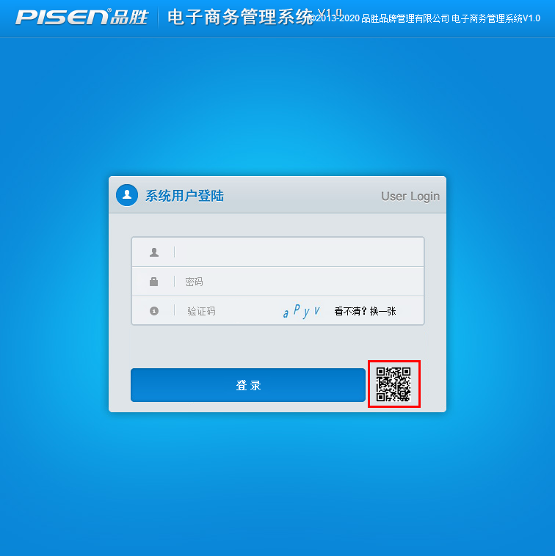
第二步：如上图“登录”按钮边有一个二维码，用鼠标点击“二级码图”进入二维码扫描或下载界面，如图：
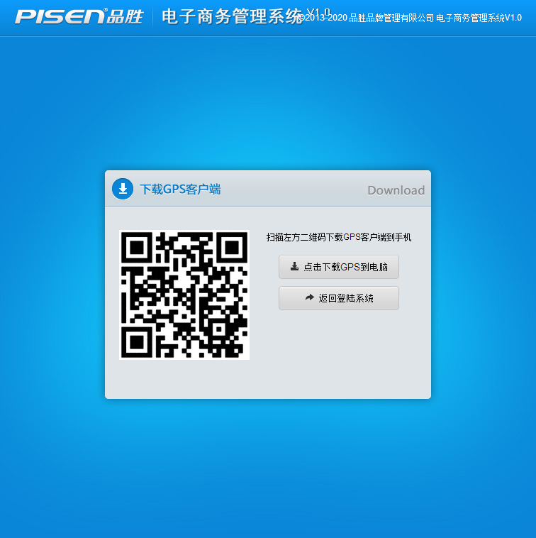

启动定位
1、使用手机安装【定位App】,安装完成后会生成如下应用图。

2、点击【定位App】图标进入登录窗口：
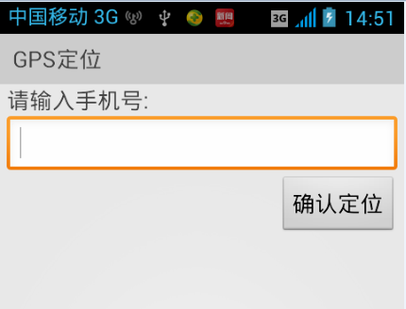
3、输入手机号点击【确认定位】，登录成功成在消息栏可以看到”GPS工作管理”如图：
注：如果消息栏没有显示这个图标表示定位功能没有启动。

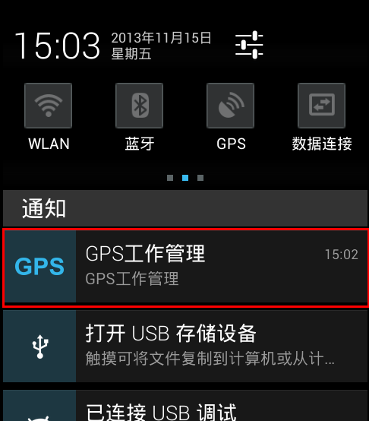

系统定位
输入手机号点击【确定定位】弹出确认窗口，点击【确认】完成手机定位。
注：输入手机号请正解的手机号，方便统计定位数据。
系统保留最近七天定位数据，之后的数据将不在上传。

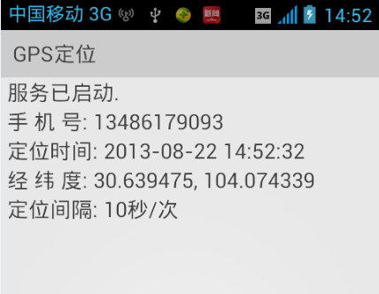

查询定位
第一步：打开http://gps.pisen.com.cn:8001/Home进入GPS定位查询登录界面。
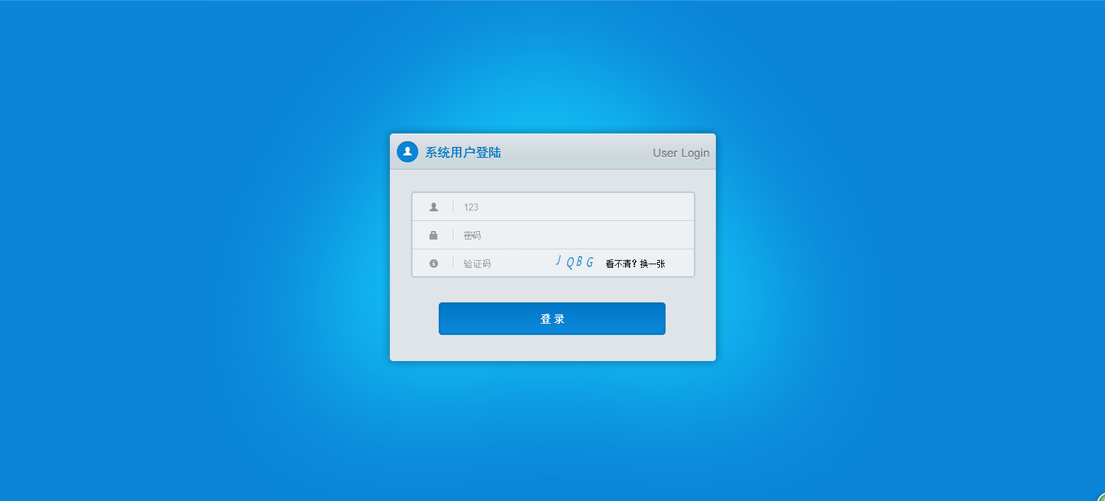

第二步：输入用户名，密码等，点击登录进入GPS定位查询界面，根据条件进行查询相关人员定位信息。
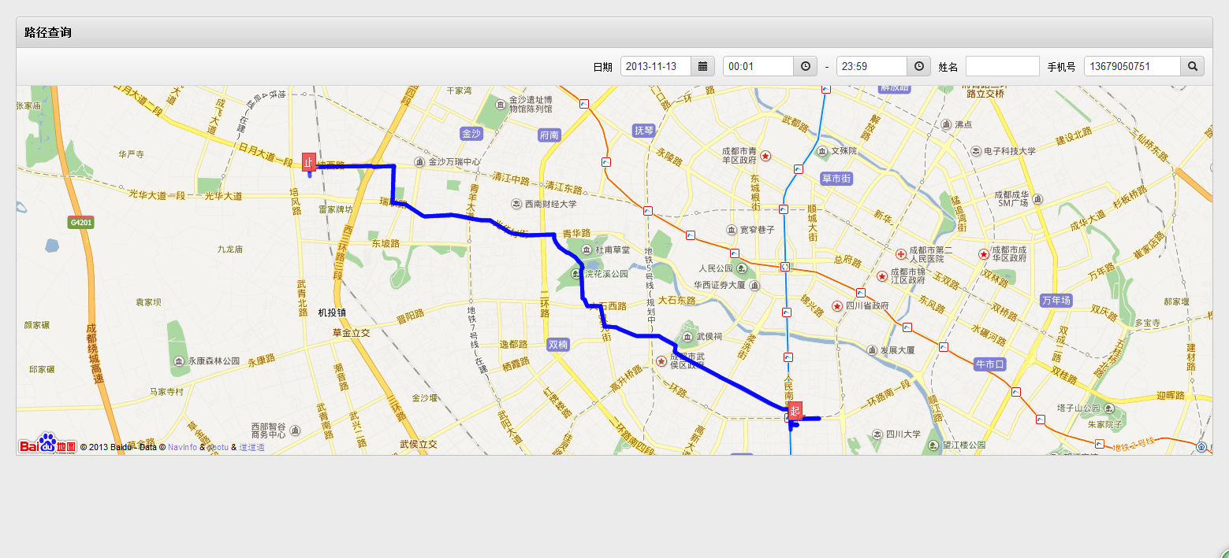

业务员定位绑定
如果你想绑定业务员手机进行定位，您可以到“业务员手机管理”操作。
第一步：第一步：点击页面上角的“业务员手机号管理”。
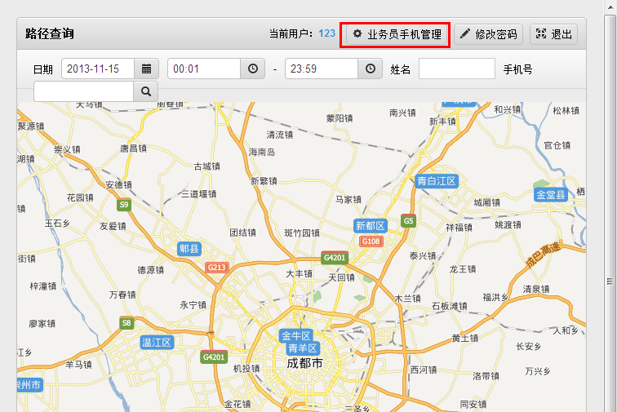
第二步：进入业务员手机号管理界面。
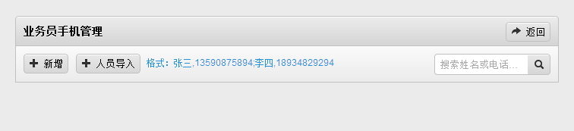
第三步：点击界面上的“新增”按钮弹出如下窗口，输入姓名手机号保存。
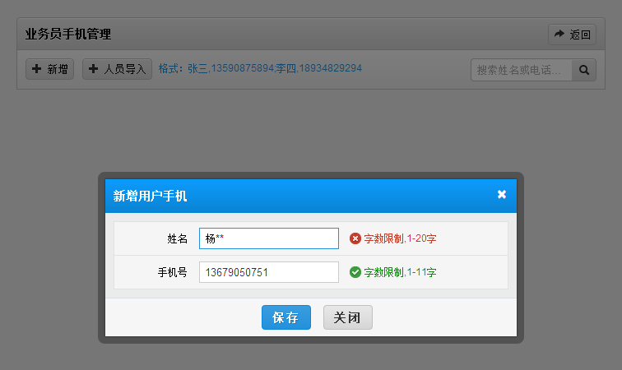
第四步：除手机输入用户手机号绑定外，还可以通过点击“人员导入”进入导入界面如图：
注：导入的文件格式为*.txt文件
导入的文件格式必须为UTF－8编码文件，文件编码转换如下图。
1）打开一个txt文件，选择“文件”－“另存为”，选择文件保存的编码格式为”UTF-8”，如下图：
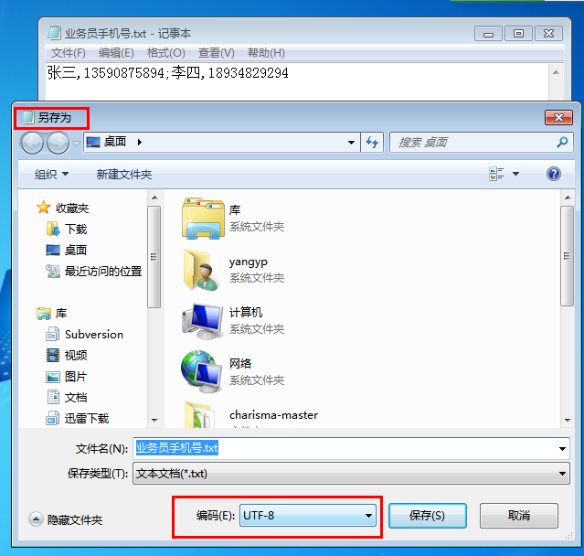
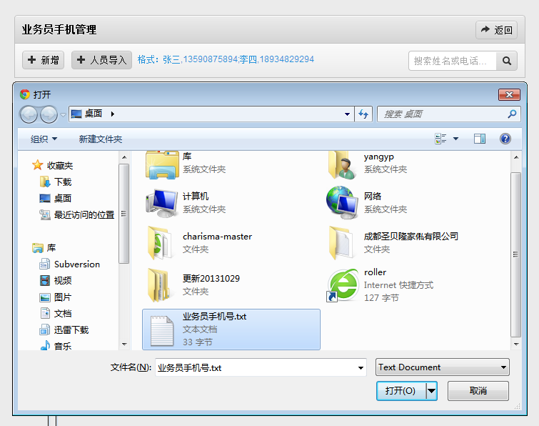

修改密码
如您要修改账户密码，您可以到“修改密码”进行操作。
第一步：点击页面上角的“修改密码”。
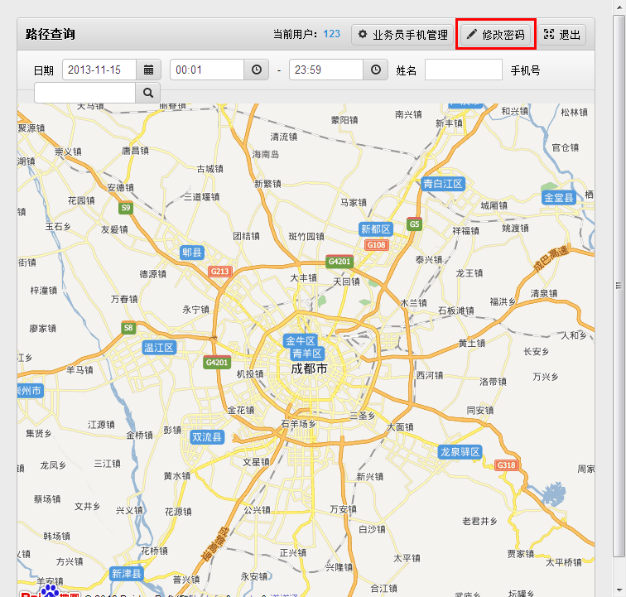

第二步：进入密码修改页面，请尽量设置复杂一些的密码，来保护您的账户：
